# Firma Transportowa

Bazy danych - dokumentacja projektu

Cel projektu:

Aplikacja bazodanowa z wykorzystaniem bazy danych "Oracle 18c" i "Netbeans 8.2"

Temat projektu:

Aplikacja bazodanowa firmy transportowej z użyciem funkcjonalności zaprojektowanych w bazie danych, z interfejsem graficznym stworzonym za pomocą języka Java i biblioteki JavaFX.

Autor:

Filip Papiernik

Prowadzący:

Dr. Inż. Piotr Grochowalski

Spis Treści

Firma Transportowa 1

1. Projekt - koncepcja. 4

1.1 Temat 4

1.2 Określenie funkcjonalności jakie spełnia aplikacja. 4

2. Schemat ERD 6

3. Opis interfejsu 7

3.1 Panel logowania 7

3.2 Panel administratora 9

3.3 Panel pracownika 12

3.4 Panel klienta 14

3.5 Panel kuriera 15

4. Klasy zaimplementowane w projekcie 15

5. Przedstawienie funkcjonalności aplikacji po stronie bazy 16

6. Triggery 18

7.Instrukcja użytkowania 18

7.1 Panel Logowania i rejestrowania 18

7.2 Panel administratora. 18

7.3 Panel pracownika 19

7.4 Panel kuriera 19

7.5 Panel klienta 19

8. Wymagane loginy i hasła do sprawdzenia działania aplikacji 19

8.1 Baza danych 19

8.2 Administrator 19

8.3 Pracownik 20

8.4 Kurier 20

8.5 Klient 20

9. Ograniczenia 20

10. Lista błędów zdefiniowanych w projekcie: 20

# 1. Projekt - koncepcja.

## 1.1 Temat

Tematem projektu jest aplikacja firmy transportowej. Została ona stworzona zarówno dla klientów, pracowników jak i administratorów systemu, którzy mają sprawować kontrolę nad działaniem całego systemu.

## 1.2 Określenie funkcjonalności jakie spełnia aplikacja.

Użytkownicy dzielą się na 4 kategorie:

a) Administratorzy

b) Pracownicy

c) Klienci

d) Kurier

Funkcjonalności dla każdego użytkownika:

a) Administratorzy

Konta administratorów są "nad kontami" którzy mogą edytować system.

Funkcjonalności:

- dodawanie pracownika (rejestracja)

- edytowanie danych pracownika

- usuwanie pracownika z bazy danych

- edytowanie danych klienta

- dodawanie/edytowanie/usuwanie pojazdów, paczek

- zmienianie sposobu naliczania opłat np.

* W przypadku transportu paczek: Algorytm naliczania opłat będzie brał pod uwagę rozmiar przesyłki, koszt ubezpieczenia oraz czy jest to transport krajowy czy międzynarodowy. Administrator może zmieniać stawkę za kilometr, stawkę np. za kilogram paczki i koszt ubezpieczenia oraz ewentualne naliczenie opłat za typ transportu.
* W przypadku transportu osób: Algorytm naliczania opłat będzie brał pod uwagę ilość długość pobytu, koszt ubezpieczenia, oraz ewentualne naliczenie opłat za typ transportu (Może również za ilość osób w pojeździe i jego ewentualna pojemność). Administrator może edytować powyżej wymienione zmienne.

b) Pracownik

Konta pracowników stoją pomiędzy Klientem a Systemem.

Funkcjonalności:

- pracownik wybiera z listy klienta który chciałby zamówić transport

- wybiera typ transportu (paczki czy osób) oraz uzupełnia informacje o paczce

- uzupełnia informacje o odbiorcy paczki lub celu podróży

- wyświetla podsumowanie

c) Klient

- może śledzić status aktywnych przesyłek

- może wyświetlać historie zamówionych transportów

- może wyświetlać oraz edytować swoje dane

d) Kurier

- aktualizuje status przesyłki (np. z "W transporcie" na "Dostarczono")

# 2. Schemat ERD

Schemat w pełnej rozdzielczości znajduje się w pliku "DiagramERD.pdf".

# 

# 3. Opis interfejsu

Interfejs został zbudowany w oparciu o język Java i bibliotekę JavaFX.

## 3.1 Panel logowania

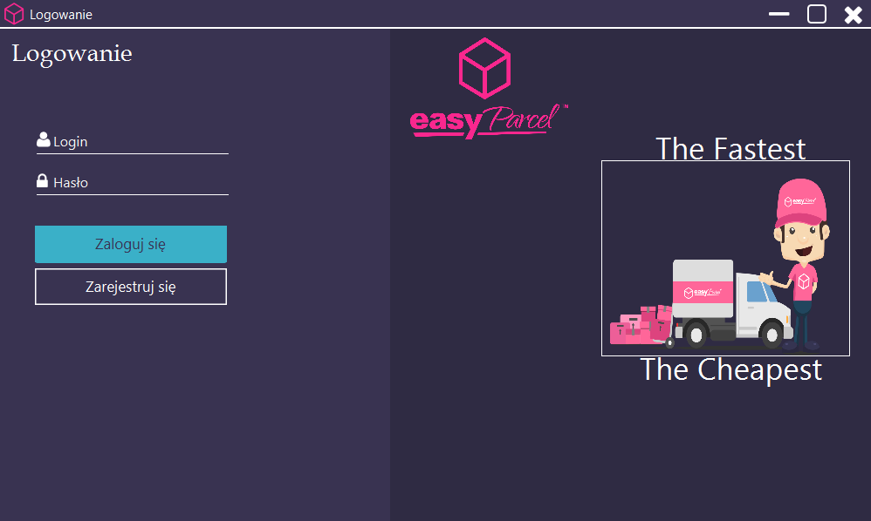

Rys. 1 Panel logowania.

Panel ten umożliwia zalogowanie się jako jeden z trzech rodzajów użytkowników. Widzimy też przycisk "Zarejestruj się", który umożliwia rejestrację jako klient.

Po kliknięciu przycisku "Zarejestruj się" panel z prawej strony przesuwa się i tym samym ukazuję się panel rejestracji.

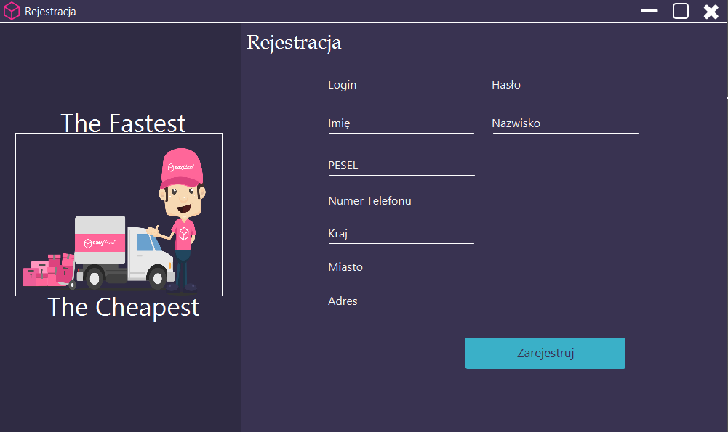

Rys 2. Panel rejestracji.

Po wypelnieniu wszystkich potrzebnych pól, przycisk Zarejestruj sprawdza ich poprawność, jeżeli wszystko jest spełnione scena zostaje przesunieta i ponownie widać panel logowania.

## 3.2 Panel administratora

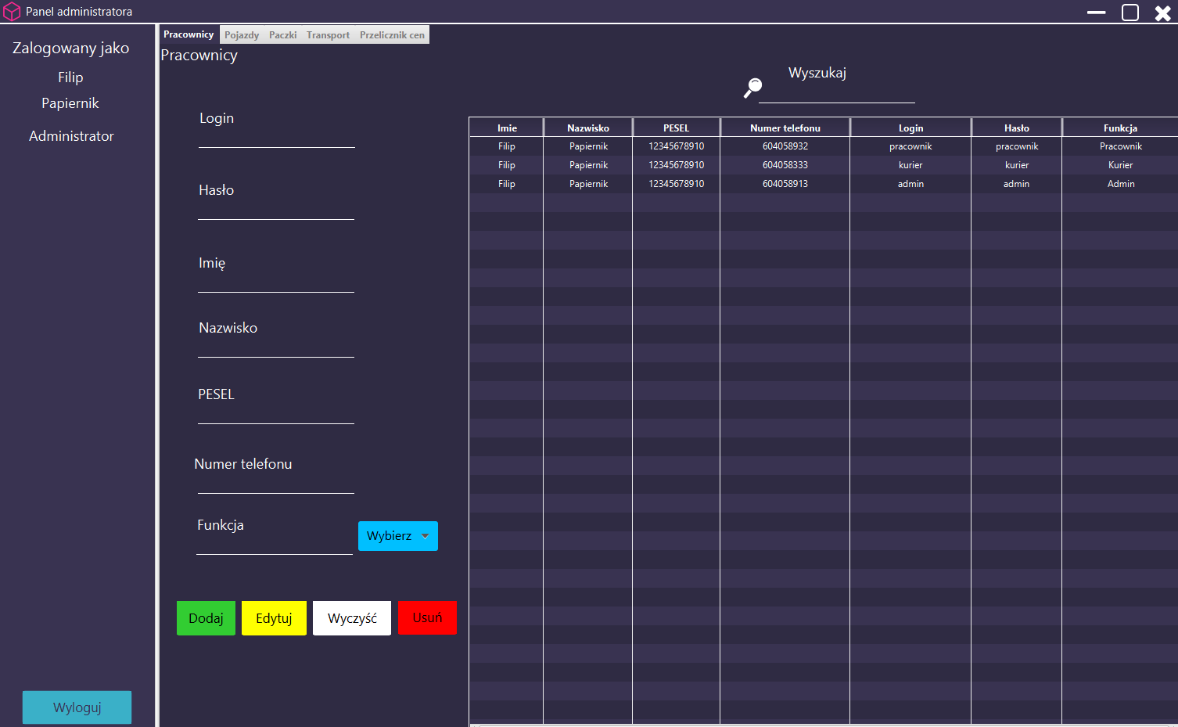

Rys 3. Panel administratora - Pracownicy.

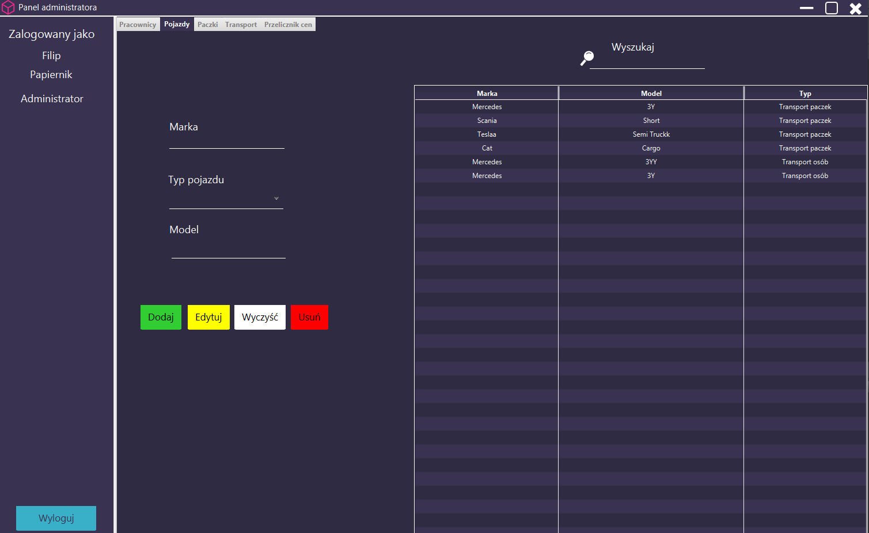

Rys 4. Panel administratora - Pojazdy.

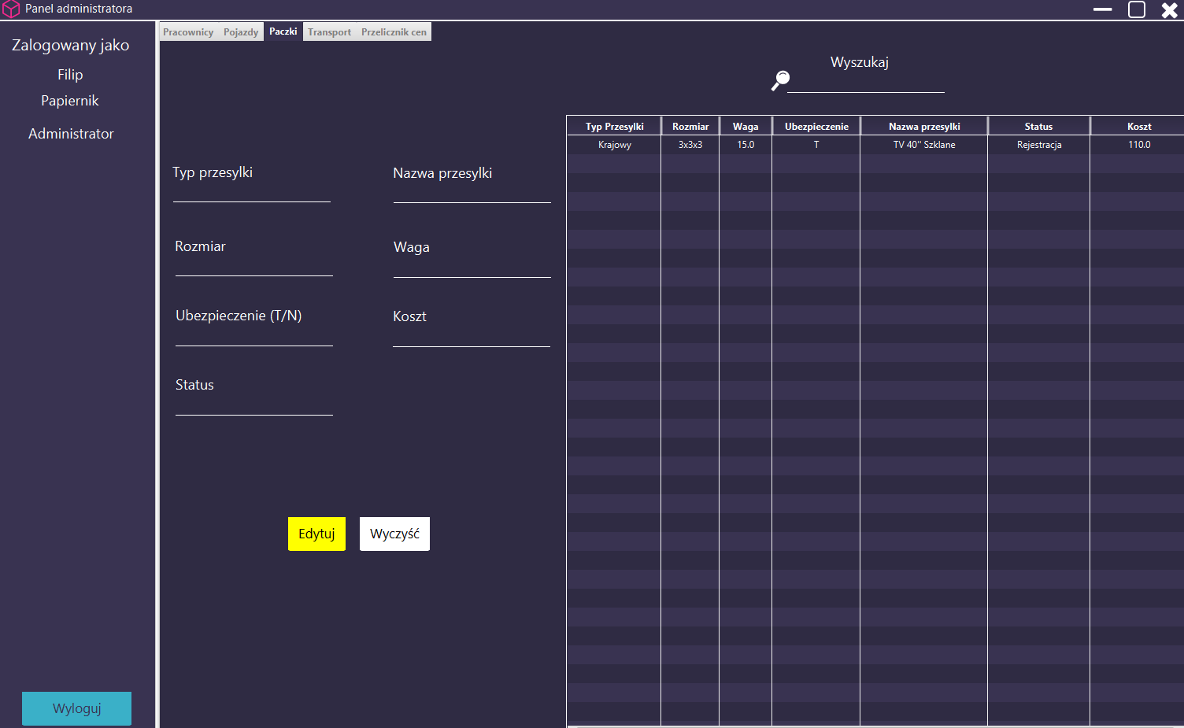

Rys 5. Panel administratora - Paczki.

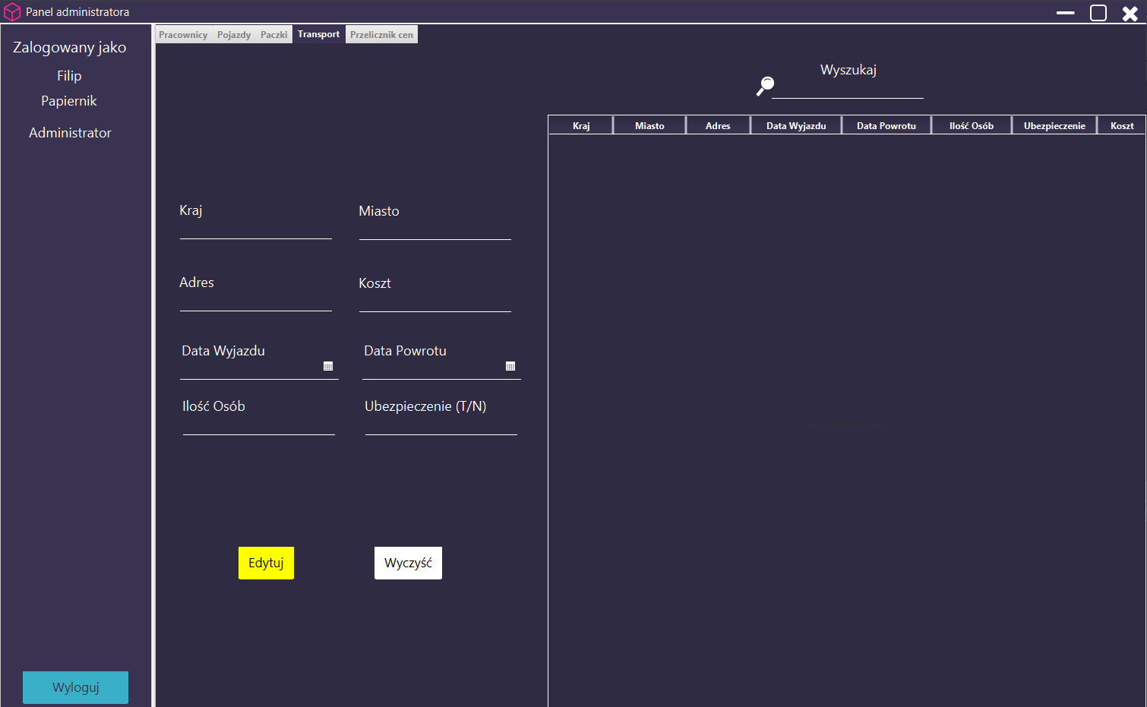

Rys 6. Panel administratora - Transport.

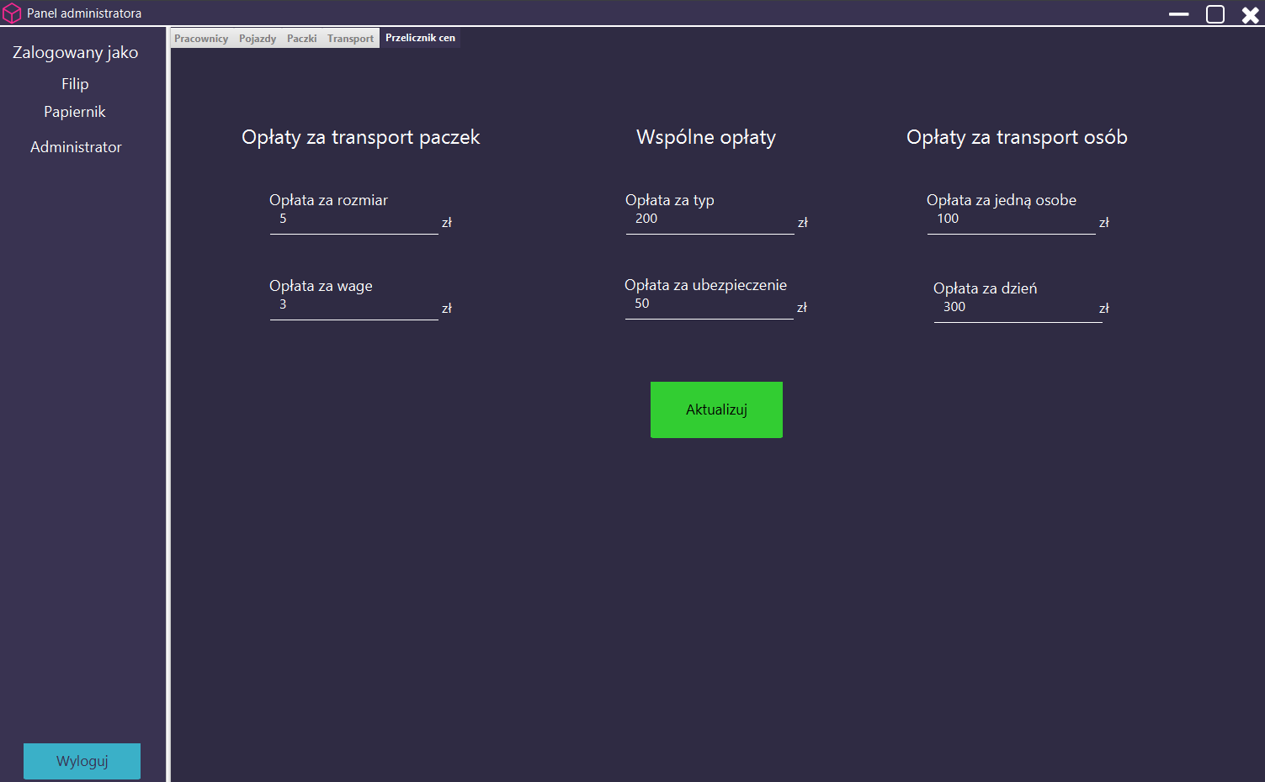

Rys 7. Panel administratora - Przelicznik cen.

## 3.3 Panel pracownika

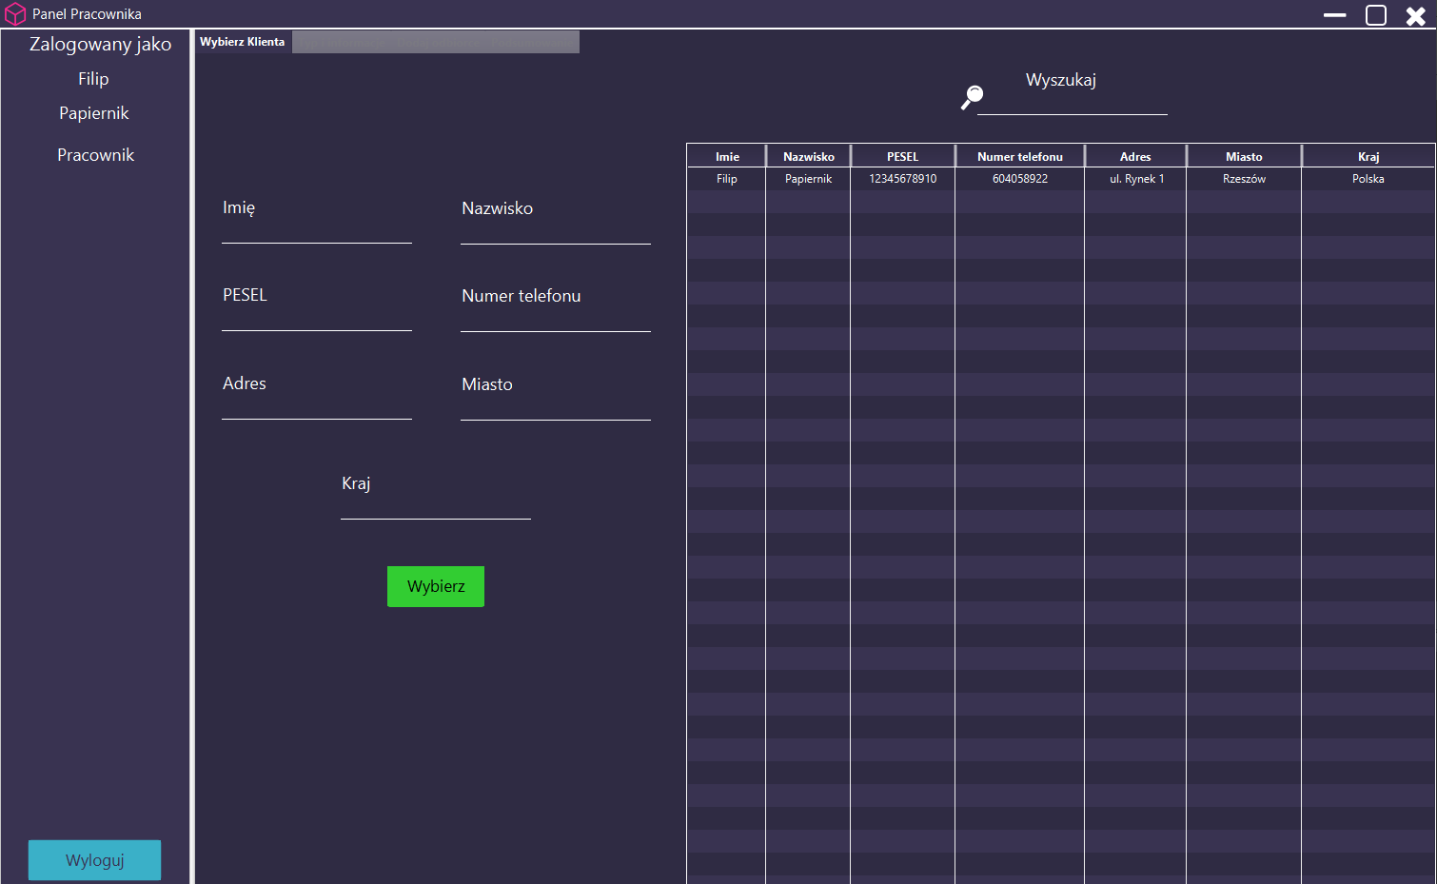

Rys 8. Panel pracownika - Wybierz klienta.

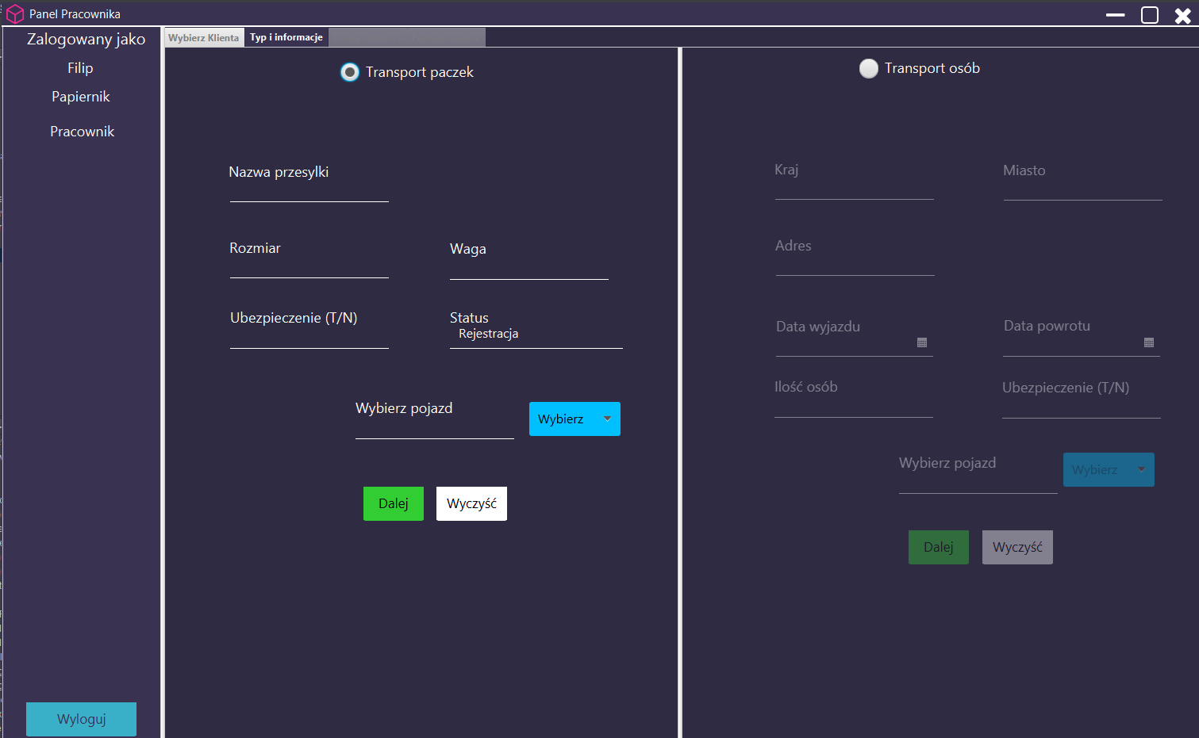

Rys 9. Panel pracownika - Typ i informacje.

W przyciskach 'Wybierz' znajduja się pojazdy odpowiadające tylko wybranemu typowi transportu.

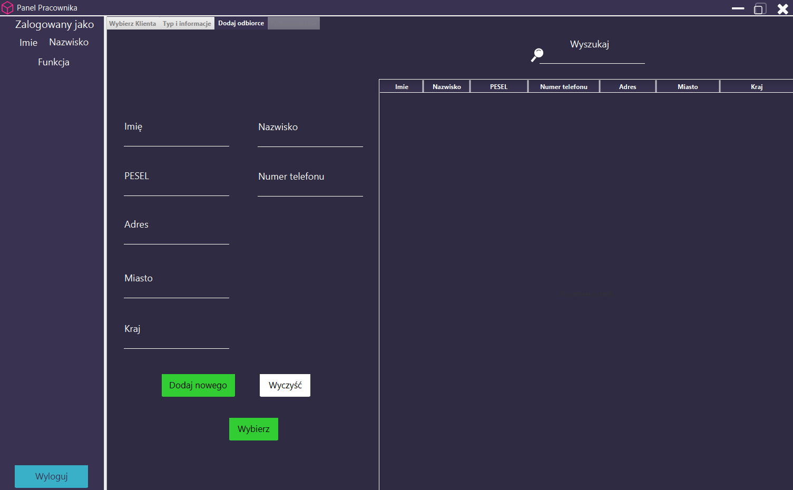

Rys 10. Panel pracownika - Dodaj odbiorce. (Ta scena ukazuje sie tylko gdy zostanie wybrana opcja z transportem paczek)

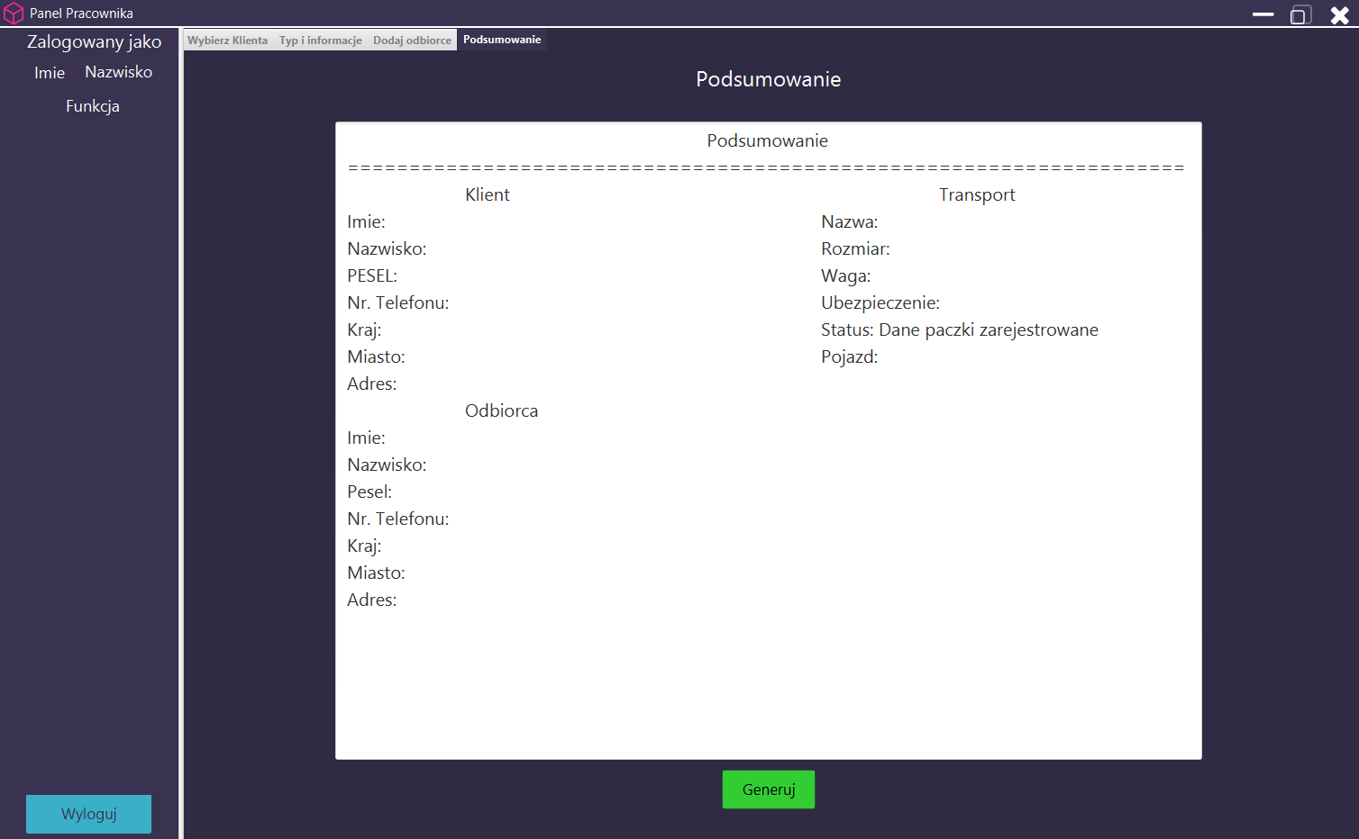

Rys 11. Panel pracownika - Podsumowanie. (W zalezności jaki typ został wybrany pokazuje coś innego)

## 3.4 Panel klienta

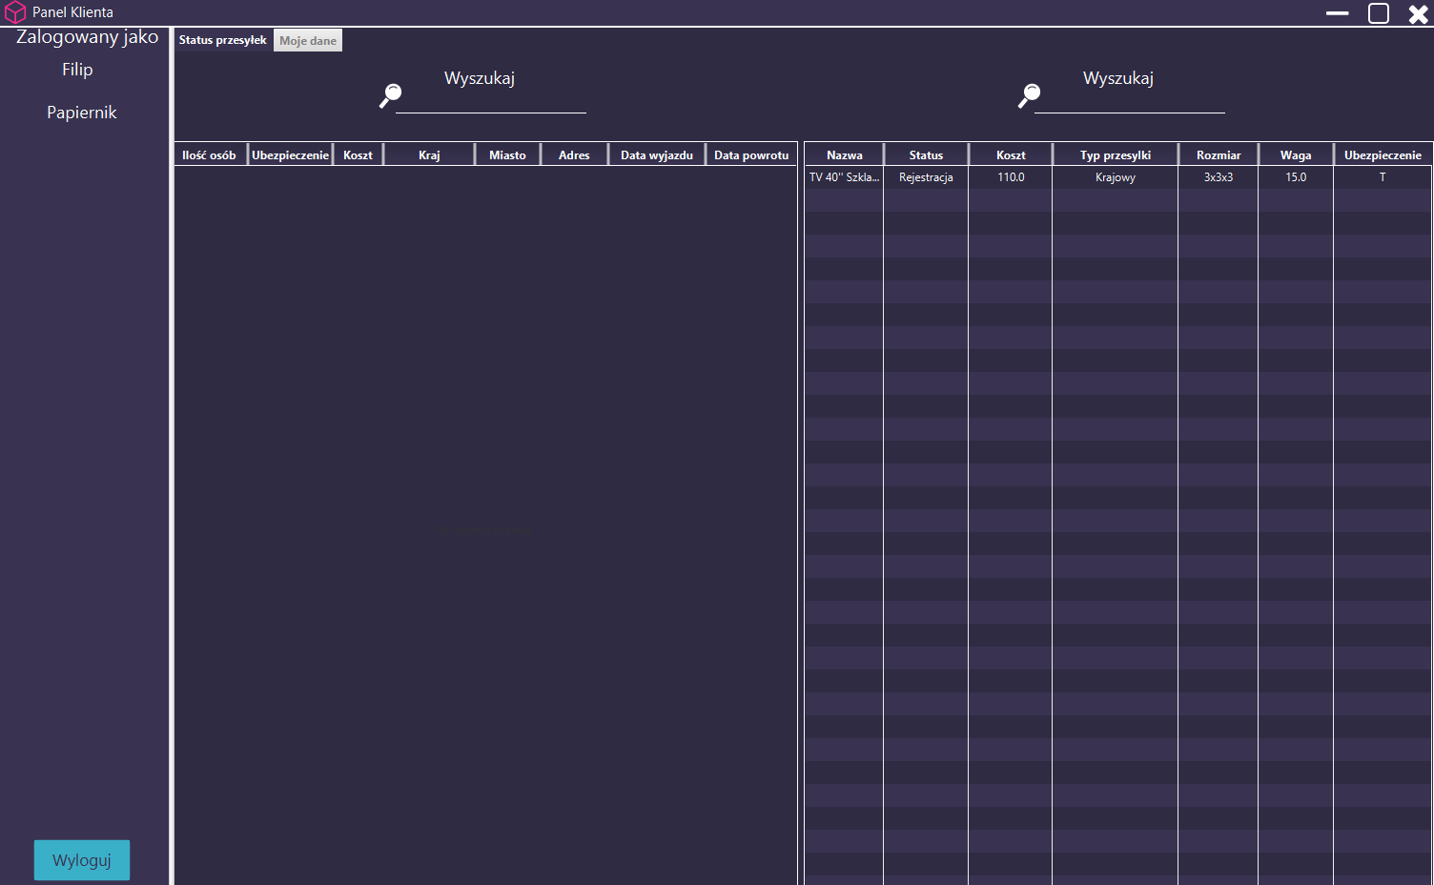

Rys 12. Panel klienta - status przesyłek.(pojawiają się tylko przesyłki z id_klienta, tzn. nie widzi on innych paczek niż swoich)

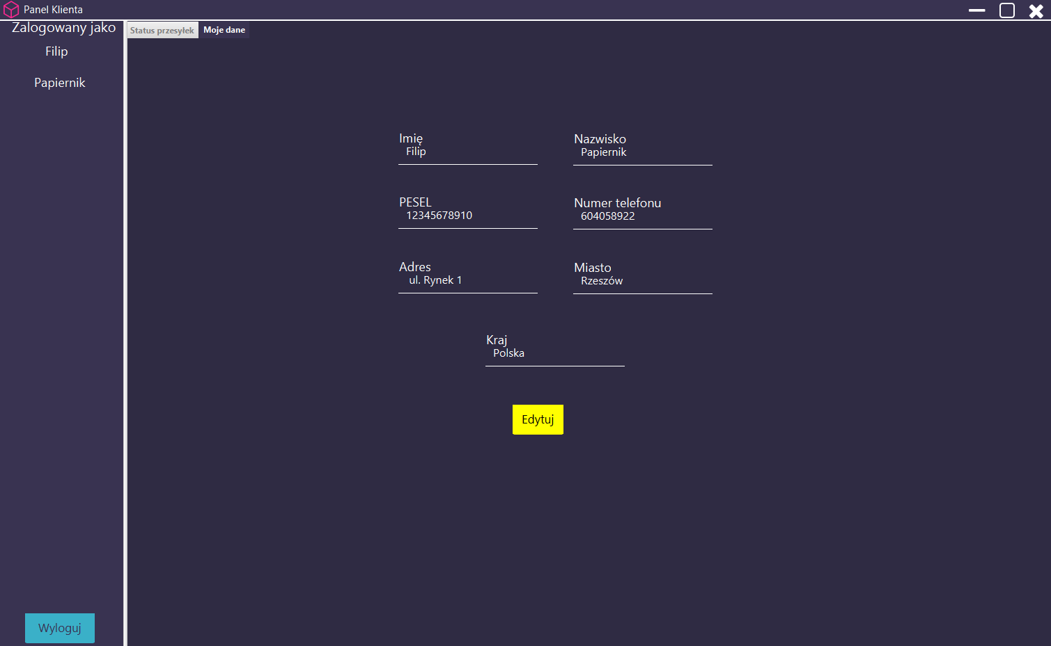

Rys 13. Panel klienta - Dane.

## 3.5 Panel kuriera

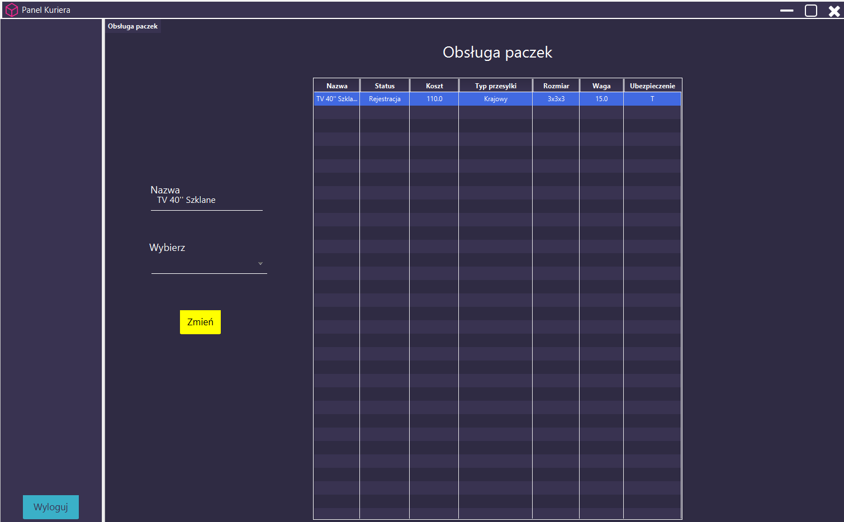 Rys 14. Panel kuriera - edycja statusu. (ukazują się tylko paczki jeszcze nie dostarczone)

# 4. Klasy zaimplementowane w projekcie

Pakiet "Entity" zawiera 11 klas reprezentujacych tabele z bazy danych. (nie sa zmapowane) Kazdy posiada gettery, settery i konstruktor.

Pakiet "Controllers" zawiera 5 klas, każdy do innej sceny które sterują poszczególnymi elementami GUI.

Pakiet "FXML" zawiera szablony GUI.

Pakiet "Main" zawiera dane do polaczenia. (uzyte raz pozwalaja zmieniac je bardzo szybko)

Pakiet "CSS" zawiera pliki *.css ktore graficznie 'ulepszaja' sceny.

# 5. Przedstawienie funkcjonalności aplikacji po stronie bazy

W projekcie zostały wykorzystane funkcje i procedury zaimplementowane w języku PL/SQL, znajdziemy tam wykorzystanie atrybutu %TYPE do określenia typu zmiennych wejściowych.

Przykładowe procedury:

-Wyszukiwanie pracownika

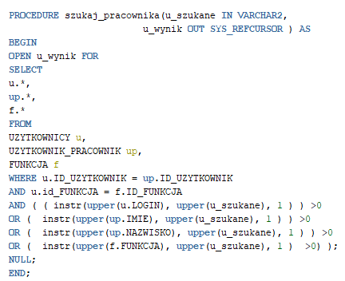

Na rysunku powyżej znajduje się procedura która zwraca do tabeli wyszukana fraze w polu wyszukaj.

-Edytowanie przewozu

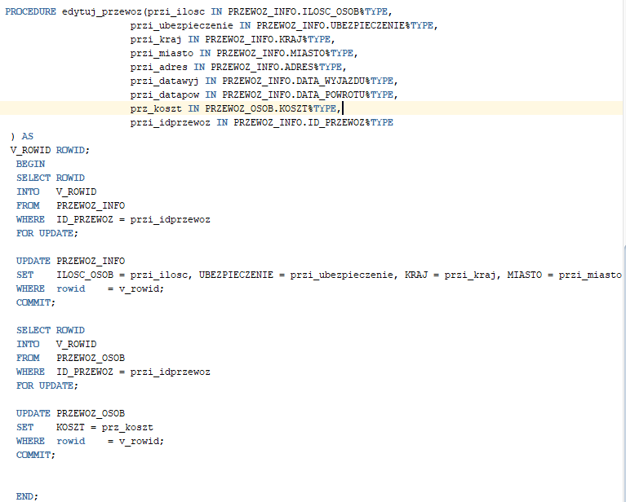

Na rysunku powyżej znajduje sie procedura która dodaje przewóz a informacje pobiera z pól tekstowych.

# 6. Triggery

W projekcie użyłem 13 triggerów w celu walidacji danych.

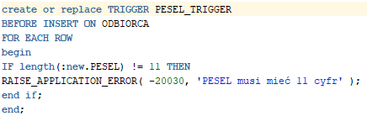

Rysunek powyżej przedstawia jeden z triggerów, służący do sprawdzania długości peselu.

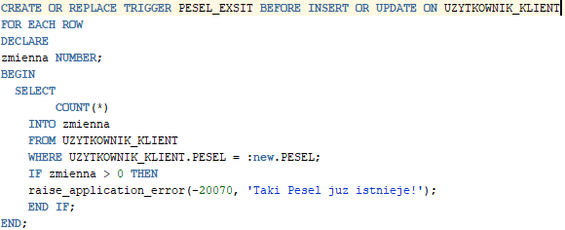

Rysunek powyżej przedstawia jeden z triggerów, służący do sprawdzenia czy istnieje już podany pesel.

# 7.Instrukcja użytkowania

## 7.1 Panel Logowania i rejestrowania

Należy wprowadzić dane, po czym nacisnąć przycisk 'Zaloguj się'. W przypadku podania niepoprawnych danych pojawi się komunikat. Gdy chcemy się zarejestrować klikamy przycisk 'Zarejestruj się' i odpowiednio się rejestrujemy (jako klient).

## 7.2 Panel administratora.

- W celu dodania pracownika, wypełniamy wszystkie pola oraz na końcu wybieramy jaką funkcję chcemy aby tego pracownik posiadał (np. kurier lub pracownik).

- Gdy chcemy edytować dane pracownika, wybieramy go z tabeli oraz edytujemy jego dane, następnie klikamy przycisk 'Edytuj'.

- Gdy chcemy wyczyścić pola klikamy przycisk 'Wyczyść'.

- Gdy chcemy usunąć pracownika, wybieramy go z tabeli a następnie klikamy 'Usuń'.

- W celu dodania/usunięcia/edytowania/wyczyszczenia pól w zakładce 'Pojazdy' robimy dokładnie to co powyżej.

- W celu edytowania paczki wybieramy ją z tabeli i edytujemy.

- W celu edytowania transportu wybieramy go z tabeli i edytujemy.

- W celu zaktualizowania cen, edytujemy pola w których chcemy aby cena się zmieniła i naciskamy przycisk 'Aktualizuj'

## 7.3 Panel pracownika

- Na samym początku musimy wybrać klienta (który uprzednio musi się zarejestrować) z tabeli i klikamy przycisk 'Wybierz'.

- Następnie wybieramy typ transportu (paczek lub osób) i wypełniamy tam potrzebne dane, gdy wszystko wypełnimy klikamy przycisk 'Dalej'.

- Jeżeli wybieramy 'Transport paczek' musimy dodać lub wybrać odbiorcę z listy. Gdy chcemy dodać nowego odbiorcę (którego jeszcze nie ma w bazie) to wypełniamy pola i klikamy przycisk 'Dodaj nowego'. Następnie wybieramy go z tabeli i klikamy przycisk 'Wybierz'.

- Na samym końcu pokazuje się pole tekstowe w którym będzie potwierdzenie. Klikamy generuj gdy wszystkie dane się zgadzają.

Gdy potwierdzenie jest wygenerowane transport zostaje dodany do bazy. Jeżeli chcemy znowu dodać następny transport klikamy przycisk 'Nowy'.

## 7.4 Panel kuriera

- W celu edytowania statusu paczki klikamy na nią w tabeli oraz następnie wybieramy z listy odpowiadający status i klikamy przycisk zmień. (W tabeli nie wyświetlają się zakończone przesyłki).

## 7.5 Panel klienta

- Na pierwszej zakładce panel wyświetla transporty.

- W celu zmiany danych przechodzimy do zakładki 'Moje dane' i tam aktualizujemy dane, następnie klikamy przycisk 'Edytuj.

# 8. Wymagane loginy i hasła do sprawdzenia działania aplikacji

## 8.1 Baza danych

Użytkownik: C##FILIP

Sid: xe

Hasło: Filipbaza333

Zmianę tych danych należy wykonać w paczce MAIN a następnie przejść do klasy JavaPolaczenie i tam edytować funkcję ConnectorDb().

## 8.2 Administrator

Login: admin

Hasło: admin

## 8.3 Pracownik

Login: pracownik

hasło: pracownik

## 8.4 Kurier

Login: kurier

Hasło: kurier

## 8.5 Klient

Login: klient

Hasło: klient

# 9. Ograniczenia

- Rejestracja pracownika oraz kuriera odbywa się z konta administratora w aplikacji. (z powodów bezpieczeństwa)

# 10. Lista błędów zdefiniowanych w projekcie:

-20000, 'Zle dane przy logowaniu'

Odbiorca

-20030, 'PESEL musi mieć 11 cyfr'

-20031, 'PESEL moze zawierac tylko liczby'

-20032, 'NR_TEL moze zawierac tylko liczby'

-20033, 'Imie moze zawierac tylko litery'

-20034, 'Nazwisko moze zawierac tylko litery'

-20035, 'Kraj moze zawierac tylko litery'

-20036, 'Miasto moze zawierac tylko litery'

Transport

-20050, 'Data z przeszlosci'

Czy istnieje PESEL

-20070, 'Taki Pesel juz istnieje!'

Rejestracja

-20091, 'Pole imie moze miec tylko litery'

-20092, 'Pole nazwisko moze miec tylko litery'

-20093, 'Pole kraj moze miec tylko litery'

-20094, 'Pole miasto moze miec tylko litery'

-20095, 'Pesel musi miec 11 cyfr'